PRESSEMITTEILUNG

Herbstausstellung 2012 Kunst Meran 29. September 2012 bis 13. Jänner 2013

PERSPEKTIVEN DER ZUKUNFT. MERAN 1945 – 1965

Die Ausstellung erzählt mit über 300, größtenteils unpublizierten, Kunstwerken von der regen, vielseitigen und ambitionierten Kulturszene der Jahre 1945 bis 1965 in der Passerstadt.
Facettenreich und spannend entwickelte sich das Leben der Nachkriegsjahre – inmitten politisch brisanter Momente – zwischen Normalisierung, Aufbruch und ehrgeizigen touristischen Großprojekten.
Ezra Pound, Oswald Kofler, Gina Klaber-Thusek, Hans Ebensperger, Mary de Rachewiltz, Gino Severini, Peggy Guggenheim, Renato Guttuso, Anton Frühauf, Salvatore Quasimodo, Ernst Nepo, Luigi Serravalli, Antonio Manfredi, Karl Plattner und viele andere mehr waren die Protagonisten, welche der Stadt zu internationaler Beachtung verhalfen. Unzählige Ausstellungen, Musik-, Film-, Theater- und Literaturveranstaltungen führten zu einem pulsierenden Kulturleben und zogen Besucher aus der ganzen Welt an.

Beginnend mit einer Serie von Künstlerporträts verwandelt sich das Kunsthaus im Eingangsbereich und der Halle zum Schauplatz „50er Jahre“ in Meran: Wer waren die Protagonisten? Wie empfanden sie das lokale Kulturverständnis der Nachkriegsjahre? Wie setzten sie sich mit der (damaligen) Gegenwart auseinander und welche Visionen hatten sie für die Zukunft? Wer hat das Meraner Manifest unterzeichnet und was wurde darin gefordert? Welche Künstler stellten in der Wunderbar und in der Kurverwaltung aus?
Die zweite Sektion der Ausstellung ist den einheimischen Künstlern jener Jahre gewidmet. Anhand ihrer Werke und im Dialog mit den Arbeiten internationaler Künstler, erschließt sich ihr Kunstverständnis im Wechselspiel gegenständlicher und gegenstandsloser Malerei oder Bildhauerei, Fotografie, Collage, Assemblage, Kunsthandwerk und Schmuckdesign.
Die Schlusssequenz der Schau erinnert schließlich an lebenslange Künstlerfreundschaften wie jene zwischen Anton Frühauf und Oswald Kofler sowie Hansgeorg Hölzl.

Mit Werken von: Joseph Brunner, Domenico Cantatore, Ugo Claus, Fabrizio Clerici, Jean Cocteau, Maria Delago, Susanne Demmel-Brunner, Fortunato Depero, Hans Ebensperger, Anni Egösi, Karl Erhart, Peter Fellin, Emanuel Fohn, Anton Frühauf, Henry Gaudier-Breszka, Gianluigi Giovanola, Friedrich Gurschler, Anton Kienlechner, Gina Klaber-Thusek, Hansgeorg Hölzl, Oswald Kofler, Alois Kuperion, Franz Lenhart, Joseph Mahlknecht, Antonio Manfredi, Roberto Mattá, Mario Marcucci, Marino Marini, Oskar Müller, Ernst Nepo, Emilio Dall’Oglio, Robert Du Parc, Filippo De Pisis, Karl Plattner, Rina Riva, Robert Scherer, Gino Severini, Mario Sironi, Luis Stefan Stecher, Lilly Stingel Gutweniger, Orfeo Tamburi, Fiorenzo Tomea, Claudio Trevi, Willy Valier, Giuseppe Viviani, Umberto Volante, Remo Wolf, Fritz Wotruba

Kurator: Markus Neuwirth, Co-Kuratorin: Ursula Schnitzer

Das Katalogbuch vereint neben den mehr als 300 Werken der Ausstellung 32 Beiträge namhafter Autoren sowie 200 weiterführende Abbildungen zu den einzelnen Themenkreisen:

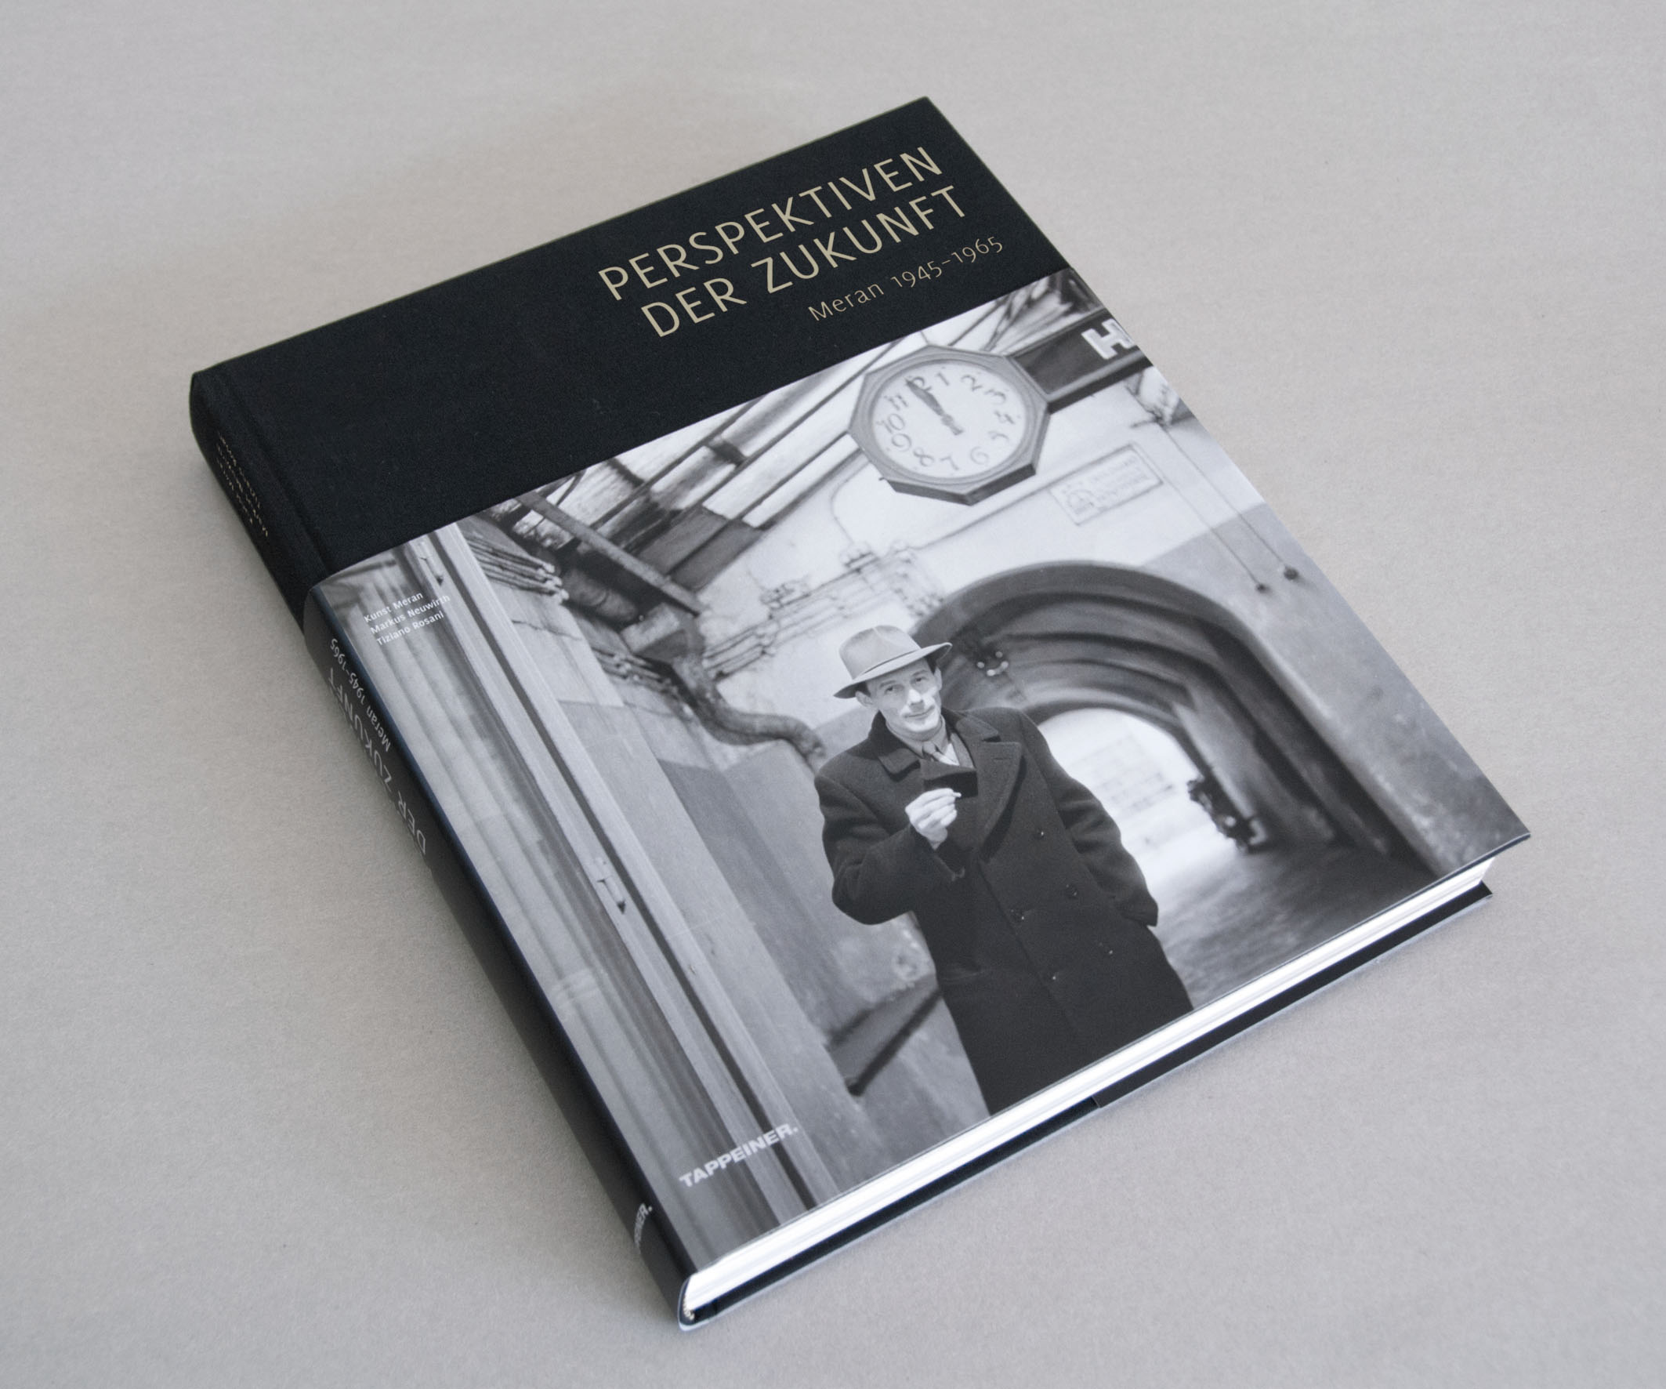

Hans Heiss: MÜHSAME NORMALISIERUNG IN SÜDTIROL
Tiziano Rosani: ANDERE PERSPEKTIVEN – DIE MERANER STADTVERWALTUNG
Paul Rösch: DER ZWEITE FRÜHLING EINER ALTEN DAME – FRAGMENTE DER TOURISMUSENTWICKLUNG
Massimo Moser: ZWISCHEN UNSICHERHEIT UND ENTWICKLUNG – DIE WIRTSCHAFT IN MERAN UND UMGEBUNG
Magdalene Schmidt: ARCHITEKTUR UND BAUGESCHEHEN IN MERAN
Markus Neuwirth: FRUCHTBARE KONFLIKTE
Giorgia Lazzaretto: EMILIO DALL’OGLIO
Nora Ranalter: HANS EBENSPERGER – SPIEGELBILDER SEINER SEELE
Maria Grünbacher: PETER FELLIN – ENFANT TERRIBLE DER SÜDTIROLER KUNSTSZENE
Markus Neuwirth: ANTON FRÜHAUF – EINHEIT IN DER VIELFALT
Barbara Unterthurner: OSWALD KOFLER – DAS AUGE DER MERANER

Rosanna Pruccoli: ANTONIO MANFREDI – DICHTER, MALER, KRITIKER
Irene Stauder: OSKAR MÜLLER – KERAMIKER UND DESIGNER
Markus Neuwirth: JOSEPH BRUNNER – MATERIALKULT UND FORMGEWINN
Markus Neuwirth: HANSGEORG HÖLZL – SPANNUNG UND KONTRAST
Karin Dalla Torre: GINA KLABER-THUSEK
Rosanna Pruccoli: UMBERTO VOLANTE – ZWISCHEN KUNST UND ANGEWANDTER KUNST
Rosanna Pruccoli & Tiziano Rosani: DIE KUNSTAUSSTELLUNGEN UND DIE ROLLE DER KURVERWALTUNG 1957/58
Ursula Schnitzer: KÜNSTLER, SAMMLER UND MÄZENE
Rosanna Pruccoli: LUIGI SERRAVALLI – EIN BUCH UND EIN FILM AM TAG
Rosanna Pruccoli: BRUNNENBURG – LITERATURSALON UND IDEENSCHMIEDE
Ferruccio Delle Cave: ZWISCHEN TRISTESSE UND AUFBRUCH – DIE LITERARISCHE REZEPTION EINER STADT
Carlo Romeo: ERWARTUNGEN UND SCHWERMUT IN EINER JANUSKÖPFIGEN STADT
Siegfried de Rachewiltz: EZRA POUND– DIE MERANER JAHRE
Leo Hillebrand: URANIA MERAN – KEIMZELLE DER WEITERBILDUNG
Georg Mühlberger: SÜDTIROLER KULTURINSTITUT UND DEUTSCHES THEATER
Roberto Cotteri: DIE AKADEMIE DEUTSCH-ITALIENISCHER STUDIEN
Ewald Kontschieder: MUSIKLEBEN – MEHRSPURIG MERANER NACHKRIEGSMUSIKSZENE
Paolo Caneppele & Raoul Schmidt: DIE ZEIT DES MERANER AMATEUR- FILMFESTIVALS
Heinrich Schwazer: ZWISCHEN TRADITION, MODERNITÄT UND POLITIK
Paolo Bill Valente: DIE KIRCHE IM WANDEL DER ZEIT
Leo Andergassen: DIE KIRCHE ALS AUFTRAGGEBER

Herausgeber: Kunst Meran, Markus Neuwirth, Tiziano Rosani
Umfang 400 Seiten, Hardcover mit Schutzumschlag
Tappeiner Verlag 2012, ISBN 978-88-7073-709-7
Verkaufspreis: 49,90 €,

Rahmenprogramm und Vermittlungsangebote für Schulen

Lust auf Kunst?
Hannes Egger hat folgende Gäste zu den Donnerstag-Abend-Terminen bei Kunst Meran eingeladen:
Donnerstag, 18.10.2012, 20 Uhr: Matthias Schönweger
Donnerstag, 22.11.2012,20 Uhr: Gunther Erhart
Donnerstag, 13.12.2012, 20 Uhr: Francesco Palchetti
Eintritt und Führung: 10.- €

Mittwoch, 3 Oktober, 20 Uhr
Sprachspiele: Meran 1945-65 – Aufbruchstimmung
Moderation: Paul Rösch; Mit Rosanna Pruccoli, Leopold Steurer, Paolo Valente; Organisation: Sonja Steger

Samstag, 6. Oktober
8. Tag der Zeitgenössischen Kunst – AMACI
Freier Eintritt: von 10 - 22 Uhr
10:30 Uhr Präsentation des Werkes „The Glocal Rookie of the Year“ von Armando Lulaj
11:00 Uhr Vorstellung des literarischen Kunstkalenders 2013 der Offizin S (gemeinsam mit Literatur Lana)

Freitag, 19.Oktober
Sonderausstellung im Sparkassensaal: Psychiatrische Landschaften
Eröffnung 19.10., 18 Uhr; Ausstellungsdauer: 19.10.-25.11.2012
Eine Ausstellung des Südtiroler Landesarchivs in Kooperation mit dem Verein Geschichte und Region

Dienstag, 23. Oktober, 20 Uhr
Treffen im Postbunker
Florian Pichler und Wolfgang Ausserer erzählen anhand von Fotos über die Begegnungen mit den Meraner Künstlern im „Dopolavoro“ des Postgebäudes in Meran
Donnerstag, 29. November, 20 Uhr
Musiker-Zeitzeugen erzählen über die Aufbruchjahre 1945-1965
Moderation: Ewald Kontschieder
Dienstag, 4. Dezember, 20.00 Uhr
Zwischen Tristesse und Aufbruch
Literatur in Meran 1945-1965: Die literarische Rezeption einer Stadt
Ferruccio Delle Cave

Kunst Meran bietet im Zuge der Ausstellung „Perspektiven der Zukunft. Meran 1945-65“
drei Vermittlungsaktionen und einen dialogischen Rundgang an.
Leitung: Hannes Egger. Anmeldung erforderlich!
Wunderbar für Grundschulen
Bei der Aktion „Wunderbar“ wählen die Schülerinnen und Schüler ihr Lieblingswerk. Sie werden „Paten“ dieses Kunstwerks und untersuchen es. Die Aktion lässt einen freien und kindgerechten Blick auf die Ausstellung zu, erschließt die Nachkriegszeit und die Kunstströmungen und verbindet diese mit aktivem Tun.

Meraner Manifest für Mittelschulen
Um 1954 upublizierten eine Reihe von Meraner Kulturschaffenden das „Meraner Manifest“. In Kombination mit einem abwechslungsreichen Rundgang durch die Ausstellung gestalten die Schülerinnen und Schüler ihr eigenes Manifest und stellen ihr kulturelles Selbstverständnis dar.

Standpunkt für Oberschulen
Die Aktion „Standpunkt“ nähert sich dem Künstlermilieu von Meran zwischen 1945 und 1965 anhand von Berichten der Zeitschriften Der Standpunkt, Alto Adige und Dolomiten. Die StudentInnen sind angehalten sich konstruktiv mit der Ausstellung auseinander zu setzten und aktiv an den Inhalten anhand von Zeitungsartikeln zu arbeiten.

Piccolo Bar für Mittel- und Oberschulen
„Piccolo Bar“ ist ein dialogischer Rundgang durch die Ausstellung. Die Piccolo Bar war damals ein wichtiger Treffpunkt der Meraner Kunstszene. Der Rundgang zitiert das soziale Moment eines Barbesuchs und vermittelt in einem lebendigen Dialog die Ausstellung und deren kulturellen Hintergrund.

Mit freundlicher Unterstützung:

Amt für deutsche Kultur der Autonomen Provinz Bozen – Südtirol

Ufficio cultura italiana della Provincia Autonoma di Bolzano – Alto Adige

Stadtgemeinde Meran – Referat für Kultur

Autonome Region Trentino-Südtirol

Stiftung Südtiroler Sparkasse

Südtiroler Sparkasse Etschwerke AG

Land Tirol

Universität Innsbruck

Kurverwaltung Meran

Athesia Verlagsanstalt

Staschitz Digital

Uwes Rahmenecke

Kellerei Nals Margreid

